# Iframe标签

和img标签（向当前页面中引入一个图片）和很像，向当前页面中引入一个其他页面，其中src属性规定了在在iframe中要显示网页的路径，如果想要动态改变嵌入的网页，需要加入name的属性，然后在其他a标签中，使用target属性引入此内嵌框架frame的name，那么每当点击超链接<a>标签的时候，就会在iframe中显示超链接中的地址中的内容。

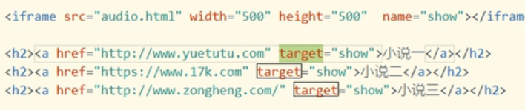

# **HTML 与 XHTML 之间的差异**

在 HTML 中，<br> 标签没有结束标签。

在 XHTML 中，<br> 标签必须被正确地关闭，比如这样：<br />。

所以在兼容HTML的XHTML中我们通常把它写成<br />，这样在HTML解析中会理解成有一个叫"/"的属性的"br"标签，在XML解析中仍然会理解成<br></br>的简写，达到了两全其美的效果。

# onfocus="this.blur()"

onfocus是聚焦的意思，当你把光标放在文本框上输入的时候，就是聚焦，但这里添加了"this.blur()"，blur的作用就是去除聚焦，也就是你不能把光标放在这个文本框上，换句话说就是你不能输入文本了

整个代码构成了”不能输入任何文本的文本框“。这样在点击文本框的时候，赋予onclick属性，例如会出现日期插件等等。

<input class**="date_format"** type**="text"** value**="**<?php echo $data->f_resend_at ?>**"** name**="sent_date"** onfocus**="**this.blur();**"** onclick**="***WdatePicker*({lang:'<?= *DATELANG* ?>',dateFmt:'yyyy-MM-dd'})**"** required**="required"**>

# id属性

id属性规定HTML元素的唯一的id，id在HTML文档中必须是唯一的。id 属性可用作链接锚（link anchor），通过 JavaScript（HTML DOM）获取文本对象模型，或通过 CSS 为带有指定 id （#）的元素改变或添加样式。我认为主要就是为了让其他文本identify标签的。

# Name属性

只有设置了 name 属性的表单元素才能在提交表单时传递它们的值。name 属性规定 input 元素的名称。

# 字符实体转义

html采用文本编码，有些特殊字符在想要以文本的方式正常显示，就需要提供转义；因为 < 和 > 是HTML的TAG开始和结束的标志，所以想要浏览器不识别这些标志，就需要一个替代品，就是&lt; &gt;了。html约定&作为转义符号, 因为&本身为转义符号, 如果html代码包含&字符, 则必须对& 字符进行转换, 否则将导致歧义。这是因为浏览器会误认为它们是标签。浏览器也总是会截短 HTML 页面中的空格。如果您在文本中写 10 个空格，在显示该页面之前，浏览器会删除它们中的 9 个。如需在页面中增加空格的数量，您需要使用 &nbsp增加空格。

<tr>

标签定义 HTML 表格中的行。

<tr> </tr>标签定义 HTML 表格中的行。有几个就有几行。

tr 元素包含一个或多个 th 或 td 元素。有几个th就有几列。

# 刷新iframe

如果只想刷新当前页面iframe中的内容，可以使用以下html代码。

该变量永远指分割窗口最高层次的浏览器窗口。如果计划从分割窗口的最高层次开始执行命令，就可以用top变量。

其中message-list是iframe的name属性。

top.frames['message-list'].location.reload()；

# 查看请求文件

